Correção das atividades de Matemática – dos dias 24 a 31 de Agosto
5º Ano D – Profª. Simoni

- EMAI: Atividade 8.1– situação problema. Pág. 56 e 57;
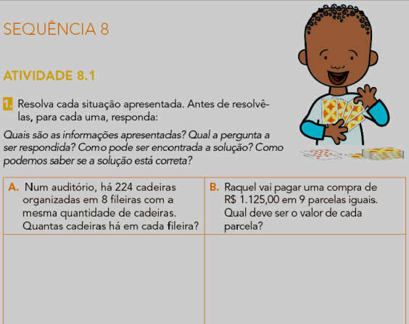
1125 : 9 = R$ 125,00 CADA PARCELA
224 X 8 = 1.792 CADEIRAS
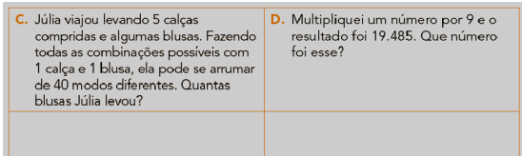
? X 9 = 19.485
O NUMERO É 2.165

8 BLUSAS
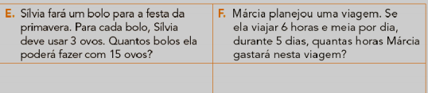
5 BOLOS
ELA GASTARÁ 32,5 HRS

Matemática
- Livro didático, pág. 81 a 83 - multiplicação.
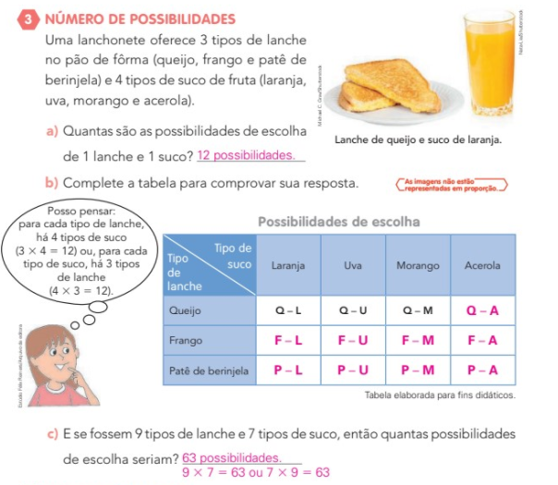
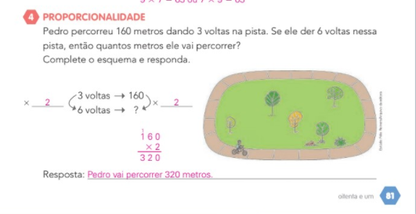

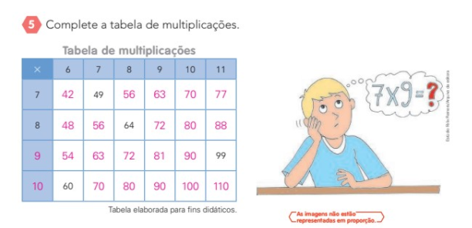
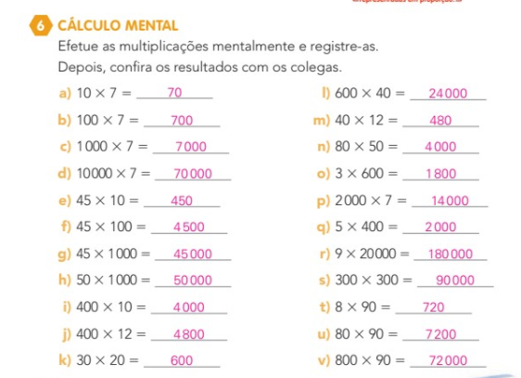
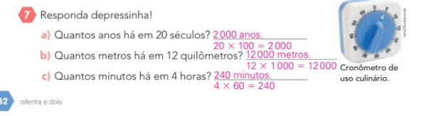

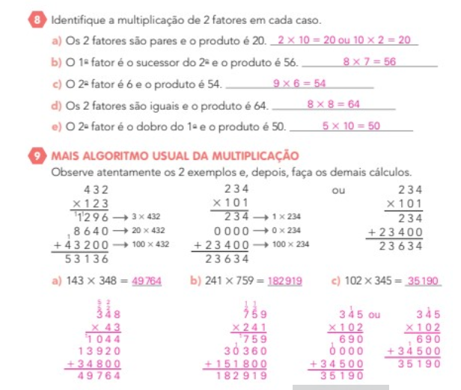
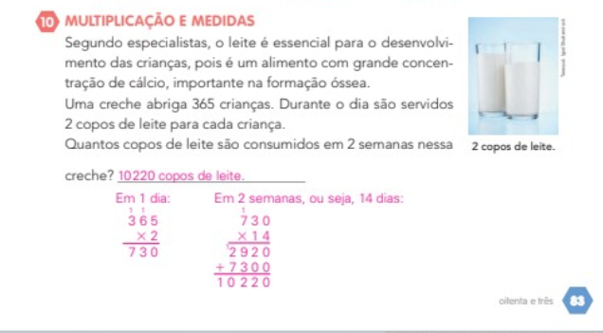

Ciências
- Livro didático, pág. 130 e 131 – Poluição das águas
SOMENTE LEITURA
Geografia
Livro didático, pág. 246 e 247 – Leitura complementar – A migração para Amazônia.



